Několik poznámek závěrem Přesuňte se na konec dokumentu (CTRL+END)!
V tomto kurzu jste se seznámili se základy ovládání textového procesoru MS Word 97, 2000 a XP. Jistě dáte za pravdu upozornění na jeho začátku, že k formátování textu slouží jiné prostředky než vkládání mezer, protože nyní víte, které to jsou a jak je použít. Bude však třeba, abyste si možnosti, které dává MS Word pro zpracování textu, osvojili právě jejich používáním, aby se pro vás staly zcela běžné a usnadňovaly vám práci, místo aby ji komplikovaly díky chybám při práci s nimi. Při provádění úkolů formulovaných někdy tak, abyste změny, které při jejich splnění provedete, vrátili zase zpět, jste jistě ocenili funkci tlačítka Zpět. Některé možnosti, které zde nebyly probrány, lze doplnit z nápovědy.
Na závěr ještě několik užitečných věcí při psaní a opravách textu:
- kopírování, přesun, vymazání textu,
- vyhledávání a nahrazování textu.
Často se můžeme setkat s tím, že se několik slov v textu (např. název) vícekrát opakuje. V tom případě nemusíme text znovu opisovat, ale lze ho zkopírovat. V již napsané větě někdy potřebujeme změnit slovosled. Takovou úpravu snadno provedeme přesunutím slov. Při ní se může stát, že některé slovo je pak přebytečné a je ho třeba vymazat nebo část textu doplnit.
Označený text můžete přesouvat nebo kopírovat myší se stlačeným levým nebo pravým tlačítkem. Použijete-li levé tlačítko, je třeba při kopírování (před uvolněním tlačítka) podržet klávesu <Ctrl>. Pod šipkou s obdélníčkem se objeví čtvereček se znaménkem + jako indikace kopírování. Při použití pravého tlačítka se po jeho uvolnění objeví nabídka, ve které si můžete vybrat, zda chcete text přesunout nebo zkopírovat. Pro vymazání označeného textu stačí stlačit tlačítko <Del>.
Položky Najít..., Nahradit..., Přejít na... najdete v menu Úpravy (str. 11). Zde také najdete klávesové zkratky pro tyto funkce. Při volbě kterékoliv z nich se otevře okno Najít a nahradit se třemi záložkami pro tyto tři funkce. Záložka Najít má pouze položku Najít pro zadání hledaného textu, v záložce Nahradit je další položka Nahradit za: pro zadání textu, kterým se má nahradit nalezený text. Pro určení dalších podmínek pro hledání lze okno rozšířit klepnutím na tlačítko Více. Protože všechny znaky nelze napsat na klávesnici, můžeme je v rozšířeném okně zadat otevřením nabídky Speciální znaky. Dále můžeme zvolit také Formát textu, například hledat pouze text, který je napsaný kurzívou.

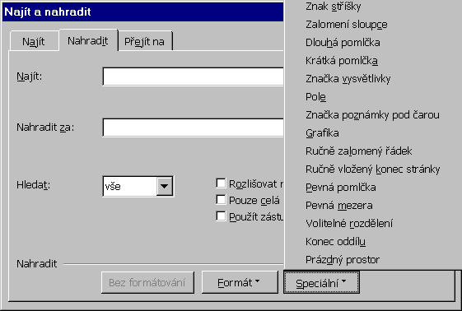

Ve třetí záložce Přejít na máme možnost vybrat Cíl, kam chceme přejít, např. stránku, řádek atd. se zadáním čísla (stránky, řádku aj.). Tak se můžeme snadno a rychle dostat na určité místo v dokumentu.
ÚKOL 18: Prohlédněte si všechny možnosti a volby v okně Najít a nahradit. Přesuňte se na předcházející stránku (ale napřed si přečtěte celý tento úkol) volbou Přejít na: Cíl: stránka, Zadejte číslo stránky: -1. Označte první odstavec této kapitoly a v něm nahraďte postupně – volbou Najít další a Nahradit – slovo (příp. část slova) text za tekst. Pak proveďte opačné nahrazení volbou Nahradit vše. Na dotaz, zda po skončení nahrazování prohledat zbytek dokumentu, zadejte Ne.

